DECLARAÇÃO

Declaramos para os devidos fins que Matheus Vinicius Teixeira Gomes, portador(a) do CPF nº 777.777.777-77, sob número de matrícula ENF250014, está regularmente matriculado(a) no Curso Técnico em Enfermagem, no Centro de Ensino Grau Educacional – Unidade Curitiba-Centro, com aulas no horário das .

teste 7

Por ser verdade, firmamos a presente.

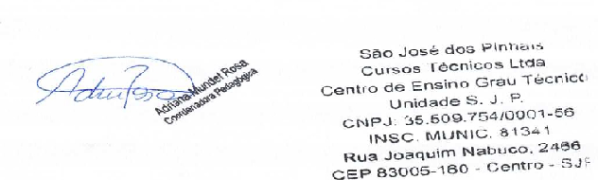
Curitiba, 8 de abril de 2026.

__________________________________________________
Adriana Mundel Rosa
Coordenadora Pedagógica

Este documento pode ser validado eletronicamente pelo código DOC-20260408-7U27SE
ou pelo endereço: http://localhost:3000/documentos/publico/validar/DOC-20260408-7U27SE

